



Deveta sednica
FORUMA ZA KLIMATSKE IZGLEDE ZA JUGOISTOČNU EVROPU (SEECOF-9)
april – maj 2013. godine

KLIMATSKI IZGLEDI ZA SEZONU LETO 2013. GODINE ZA JUGOISTOČNU EVROPU I KAVKASKI REGION (SEE&C)

Eksperti za klimu iz mreže Regionalnih klimatskih centara Regionalne asocijacije VI za Evropu Svetske meteorološke organizacije, i to iz nodova za dugoročnu prognozu (Meteo France, Francuska i Roshydromet, Rusija) i monitoring klime (Deutscher Wetterdienst, Nemačka); UK Met-Office-a; Globalnog centra za prognozu vremena Evropskog centra za srednjeročne prognoze vremena (ECMWF); Međunarodnog istraživačkog instituta za klimu i društvo (IRI, SAD); Nacionalnog centra za prognozu klime i životne sredine (NCEP, SAD); Virtuelnog centra za klimatske promene za jugoistočnu Evropu (SEEVCCC, Srbija); i nacionalnih hidrometeoroloških službi zemalja SEECOF regiona značajno su doprineli uspešnom sprovođenju SEECOF-9 foruma u pogledu razvoja relevantnih dokumenta i obezbeđivanja naučnih smernica i preporuka.

SEECOF-9 forum sastojao se od sledećih koraka:
- Korak 1: procena tačnosti prognoze vremena za sezonu zima 2012-2013. godine, donete na SEECOF-8 forumu;
- Korak 2: procena sadašnjeg stanja klime, uključujući globalne karakteristike klime velikih razmera i procene njenih verovatnih promena u toku narednih meseci;
- Korak 3: donošenje zajedničke prognoze za leto 2013. godine.
Sva relevantna dokumentacija postavljena je i ažurirana na SEEVCCC internet sajtu: http://www.seevccc.rs

SEECOF- 9 KLIMATSKI IZGLEDI ZA SEZONU LETO 2013. GODINE

Ova prognoza zasniva se na rezultatima dinamičkih i statističkih modela kao i poznatih telekonekcija klimatskih karakteristika velikih razmera. Početkom maja zavladali su približno neutralni ENSO uslovi za koje se očekuje da će potrajati tokom sezone leto 2013. godine. Gotovo svi dinamički modeli predviđaju blago otopljenje, ali i dalje sa približno neutralnim ENSO uslovima (ispod praga za pojavu El Ninja). EUROSIP-ove perjanice temperature površine mora (SST) u proseku imaju vrednosti blizu normale. Njihovo rasipanje je veliko, što ukazuje na veliku nesigurnost prognoze temperature površine mora. Situacija je slična u oba tropska dela Atlantskog okeana, gde bi SST trebalo da bude nešto toplija, ali u okviru približno normalnih vrednosti uz veliko rasipanje. Severni deo Indijskog okeana je, skoro svuda, nešto topliji u odnosu na normalu. Imajući u vidu sve pomenute činjenice, može se reći da je okeanski uticaj manje-više svuda, slab. U skladu sa tim, izgleda da se ne očekuje uticaj uobičajenih telekonekcija na prognozu. Na sezonskom nivou, predvidivost je ograničena na većinu evropskog kontinenta. Izuzetak bi mogla da predstavlja jugoistočna Evropa, a naročito njen istočni deo.

Karte pokazuju probabilističku zajedničku prognozu za tercilne kategorije anomalija sezonske srednje temperature i padavina, u odnosu na period od 1981 – 2010. godine.

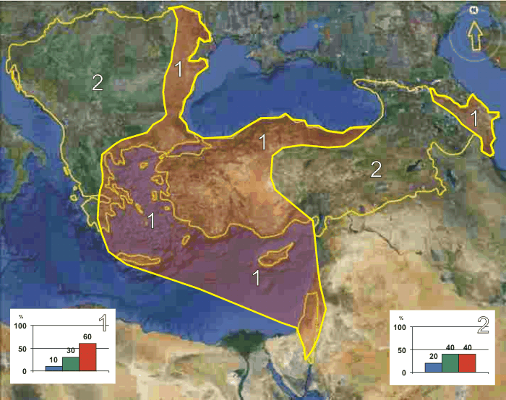
Slika 1. Grafički prikaz temperaturnih izgleda za leto 2013. godine.
Ukratko, u celom SEECOF regionu postoji verovatnoća da sezonska letnja temperatura bude iznad proseka. Manje je verovatno da će vrednosti prosečne letnje sezonske temperature biti nadmašene u najvećem delu Balkanskog poluostrva, istočnom i jugoistočnom delu Turske i u zapadnim delovima kavkaskog regiona (oblast 2 na slici 1), dok je verovatnoća za pojavu uslova iznad normale veća u oblasti Egejskog mora, u centralnom i istočnom Sredozemlju sa pripadajućim obalama, duž zapadnih i južnih obala Crnog mora, u zapadnom delu Turske i istočnom delu Kavkaza (oblast 1 na slici 1).

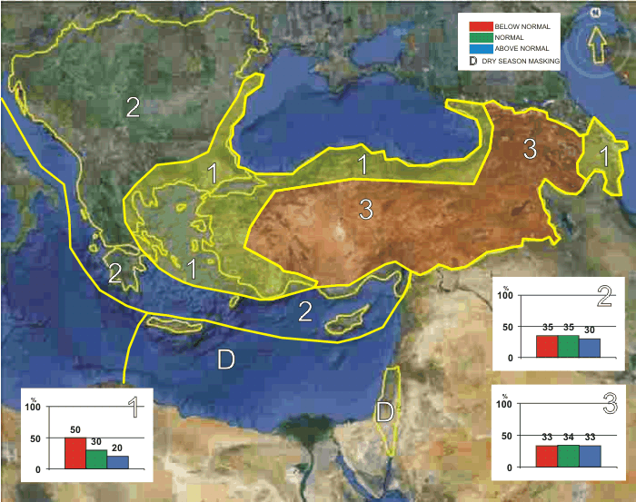

Slika 2. Grafički prikaz padavinskih izgleda za leto 2013. godine.

Nesigurnosti u regionalnim predviđanjima su veće za padavine nego za temperaturu. U oblasti Egejskog mora i Crnog mora sa zaleđima, kao i u istočnom delu kavkaskog regiona, veća je verovatnoća da sezonske letnje sume padavina budu ispod proseka (oblast 1 na slici 2), a u najvećem delu Balkanskog poluostrva, Panonske nizije, Jadranskog i Jonskog mora sa zaleđima, kao i duž južnih obala Turske i Kipra, postoji verovatnoća da sezonske letnje sume padavina budu blizu ili ispod proseka (oblast 2 na slici 2). U planinskom delu kavkaskog regiona i u centralnom i istočnom delu Turske (oblast 3 na slici 2) nesigurnost predviđanja je velika: verovatnoća da letnja količina padavina bude ispod, blizu ili iznad proseka približno je jednaka. Treba naglasiti da postoji mogućnost da u nekim delovima, naročito planinskim, sezonske letnje sume padavina na lokalnom nivou budu blizu ili iznad normale zbog pojedinačnih slučajeva pojačane konvekcije praćenih jakom kišom. Takođe treba navesti da, usled maskiranja signala tokom sušne sezone, nema svrhe prognozirati sezonske letnje sume padavina u centralnom Sredozemlju, kao ni u južnim i istočnim delovima istočnog Sredozemlja sa zaleđinom.

Sve dodatne informacije o prognostičkim signalima, kratkoročno ažuriranje i upozorenja biće dostupni tokom leta preko nacionalnih meteoroloških službi, zajedno sa detaljima o metodologiji i veštini dugoročnog prognoziranja.

* Grafički prikaz klimatskih izgleda u ovom izveštaju služi samo kao smernica i ne predstavlja nikakvo mišljenje o pravnom statusu bilo koje zemlje, teritorije, grada ili oblasti, o njihovim nadležnim vlastima, niti se bavi njihovim granicama.
IZGLEDI VREMENA ZA LETO 2013. U SRBIJI

Očekuje se da leto 2013. godine u celoj Srbiji bude toplije od proseka, ali ne tako žarko kao leto 2012. godine, koje je bilo najtoplije od kada se vrše meteorološka merenja u Srbiji.
Očekivane letnje količine padavina su oko ili ispod prosečnih vrednosti, ali ipak neće biti tako dugotrajan period suše kao prošle godine. Treba napomenuti da će i pored ovakvih uslova sporadično postojati mogućnost da u planinskim predelima bude više padavina usled razvoja konvektivne oblačnosti i pojave intenzivnih pljuskova.

Klimatski izgledi pokazuju da će jun biti nešto hladniji od proseka. Predviđa se da će tokom juna, jula i avgusta broj tropskih dana, sa maksimalnom temperaturom preko 30ºS, iznositi od 22 do 38, u Beogradu oko 34, a u brdovito-planinskim predelima do 4 dana. Broj tropskih noći (sa minimalnom temperaturom vazduha iznad 20ºS) u Beogradu iznosiće oko 16, a u ostalim delovima Srbije (sem u brdovito-planinskim predelima) kretaće se do 7.

DODATAK A: Strane koje su dale doprinos forumu SEECOF-9

- Svetska meteorološka organizacija
- Met Office, Ujedinjeno Kraljevstvo
- Međunarodni istraživački institut za klimu i društvo, Sjedinjene Američke Države
- Evropski centar za srednjeročne prognoze vremena (ECMWF)
- Meteo France, Republika Francuska
- Deutscher Wetterdienst, Federalna Republika Nemačka
- Institut za geonauku, energetiku, vode i životnu sredinu, Albanija
- Nacionalni centar za prognozu životne sredine, Sjedinjene Američke Države
- Podregionalni centar za klimatske promene za jugoistočnu Evropu čiji je domaćin Republički hidrometeorološki zavod Srbije, Republika Srbija
- Nacionalni institut za meteorologiju i hidrologiju, Republika Bugarska
- Državni hidrometeorološki zavod, Republika Hrvatska
- Meteorološka služba, Republika Kipar
- Nacionalna meteorološka služba Grčke, Grčka
- Nacionalna agencija za životnu sredinu Gruzije, Gruzija
- Meteorološka služba Republike Mađarske, Republika Mađarska
- Izraelska meteorološka služba, Država Izrael
- Republički hidrometeorološki instiut, Bivša Jugoslovenska Republika Makedonija
- Državna hidrometeorološka služba, Republika Moldavija
- Hidrometeorološki institut Crne Gore, Crna Gora
- Nacionalna meteorološka služba, Rumunija
- Federalni hidrometeorološki zavod Federacije Bosne i Hercegovine, Federacija Bosne i Hercegovine, Bosna i Hercegovina
- Republički hidrometeorološki zavod Republike Srpske, Republika Srpska, Bosna i Hercegovina
- Republički hidrometeorološki zavod Srbije, Republika Srbija
- Državna meteorološka služba Turske, Republika Turska

